Semana del 6 al 8 de julio.
Lunes 6 de julio.
Lengua
Fábula:
Las fábulas son narraciones literarias cortas, normalmente en verso, que terminan siempre con un mensaje de enseñanza o moraleja y cuyos personajes casi siempre son animales u objetos ficticios.
Leé la fábula y contesta las preguntas:
(Recordá que no es necesario imprimir)
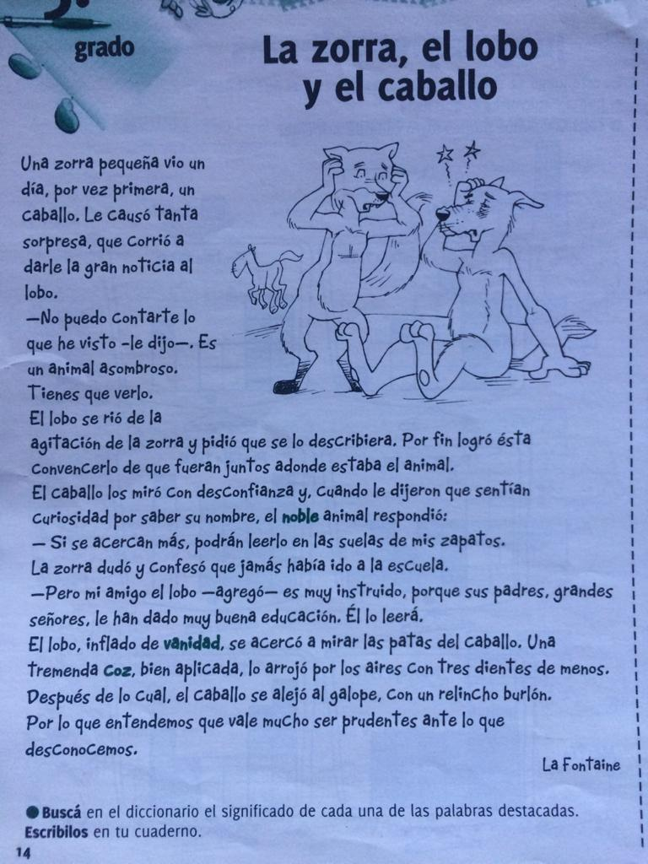
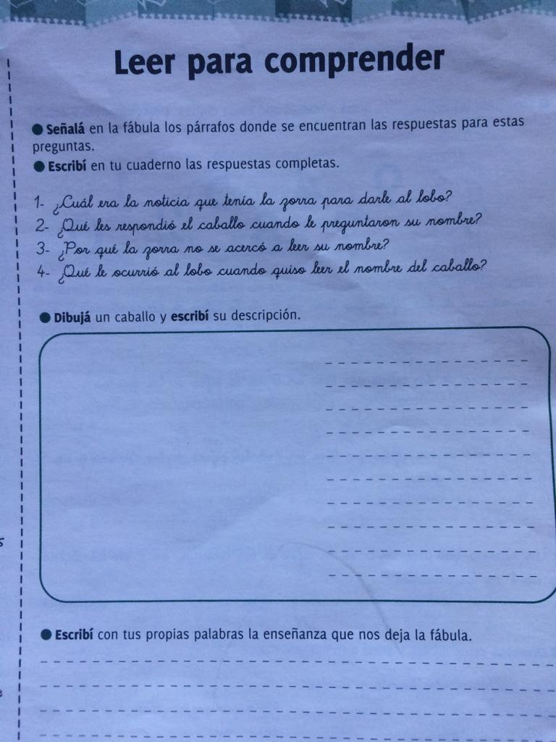
Completaremos juntos esta rúbrica en clases:

RÚBRICA DE AUTOEVALUACIÓN DE PROCESO  tercer grado - MARZO-JUNIO 2020 | ALUMNO/A:
 | PUEDO HACERLO | ESTOY MEJORANDO | TODAVÍA ME FALTA
ZOOM
Participo en forma activa, comparto mis ideas y me expreso con respeto
Escucho a mis compañeros/as con respeto y espero mi turno para hablar.
Respeto las reglas que la maestra dice para las clases (no dibujar en la pantalla, sentarme bien estar en un lugar silencioso, levantar la mano para hablar,..)
Me conecto a horario
Sigo las consignas e instrucciones de la maestra
Me concentro en la clase y no me distraigo con cosas que están pasando a mi alrededor.
Uso adecuadamente las herramientas de la plataforma Zoom
Hago preguntas sobre lo que no entiendo
TAREAS
Realizo las tareas que nos dan
Hago las tareas solo
Mis tareas están prolijas y ordenadas.
Envío mi trabajo con regularidad.
Corrijo lo que me indica la maestra

Martes 7 de julio.
Feliz cumpleaños Violeta.
Lengua y ciencias sociales.
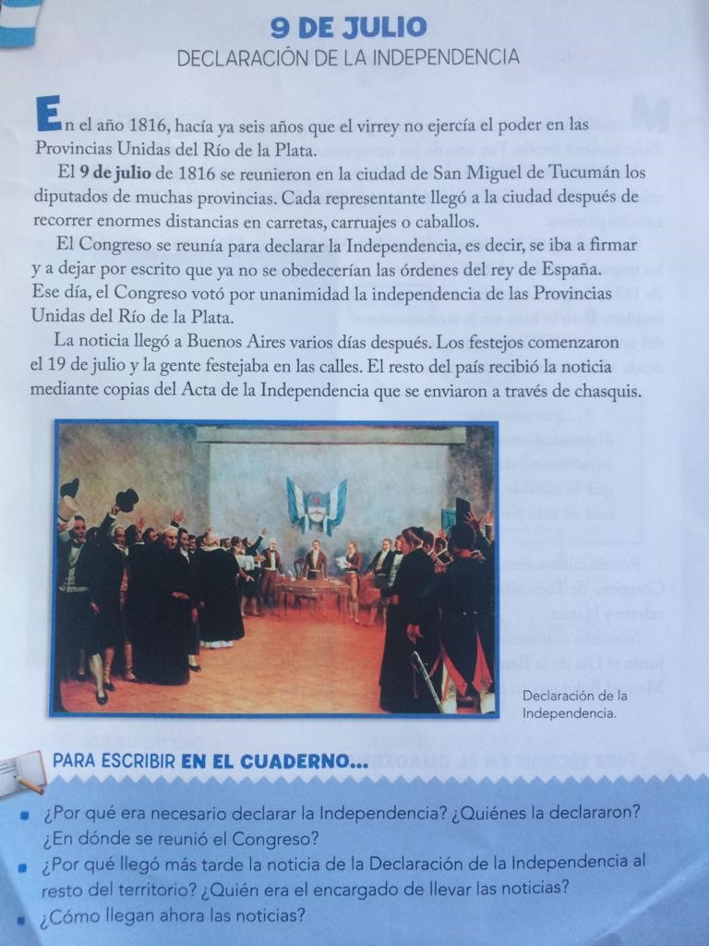
Completaremos juntos esta rúbrica en clases:
RÚBRICA GRUPAL DE PROCESO  tercer grado - MARZO-JUNIO 2020 | ALUMNO/A:
 | SIEMPRE | A VECES | NUNCA
ZOOM
¿Hemos escuchado la opinión y las ideas de todos los miembros del grupo?
¿Hemos cumplido con nuestros roles?
¿Teníamos claro el objetivo de cada tarea?
¿Hemos logrado funcionar como un grupo coordinado en zoom?
¿Hemos estado atentos al tiempo?
¿Hemos llevado un orden que ha facilitado el trabajo en clases zoom?
¿Hemos respetado los turnos para hablar?
¿Las relaciones y el clima emocional del grupo son buenas?
¿Hemos participado con la maestra cuando era necesario?
¿Cumplimos con las tareas que teníamos que tener terminadas para las clases de zoom?
¿Qué debilidades tenemos como grupo?
¿Qué fortalezas tenemos como grupo?

Miércoles 8 de julio
Feliz cumpleaños Lucía.
Desayuno y juegos.

¡¡¡FELICES VACACIONES !!!

